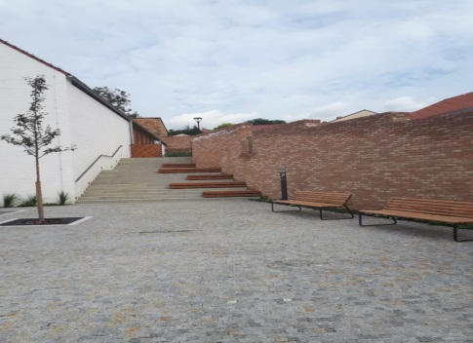
Komunitní centrum Židlochovice je víceúčelové zařízení, jehož posláním je poskytovat sociální poradenství a různorodé aktivizační služby přímo v místě či v terénu s důrazem na řešení nepříznivých sociálních situací.
Aktivity Komunitního centra jsou zaměřeny
na všestrannou pomoc rodině. Nabízíme zde aktivity pro trávení volného času dětí, rodičů
a prarodičů. Podporujeme všestranný rozvoj dětí
a jejich socializaci, posilujeme mezigenerační vazby. Pomáháme zlepšit postavení rodiny ve společnosti.

Aktivity Komunitního centra:
- Hlídání dětí – nabídka je založena především na hlídání dětí rodičům, kteří nemají kam umístit dítě v době, kdy si potřebují vyřídit neodkladné záležitosti.
- Klub maminek - setkávání nejen pro maminky na mateřské či rodičovské dovolené ale i pro rodiče dětí, kteří z různých důvodů nenavštěvují jiná předškolní zařízení.
- Zpívánky – kroužek je zaměřen na hudební a pohybové činnosti, lidové písně a tanečky.
- Pastelka – kroužek je zaměřen nejen na malování, modelování, stříhání, ale i na míčové
a stolní hry.
- Doučování – doučování dětí, pomoc s domácími úkoly.
- Veselý háček – v kurzu se seznámíte s jednoduchou a přitom velmi moderní technikou háčkování.
- Cviční pro seniory – cvičení vychází z kombinace protahovacích a posilovacích cviků.
- Tanečky (nejen) pro seniory – k tanci a poslechu bude hrát živá hudba.
V rámci Komunitního centra nabízíme i poradenské služby:
- Poradna Židlochovice - poskytuje poradenské služby zaměřené na děti, dospívající a jejich rodiče, kteří se ocitnou v náročné životní situaci. Můžete se na nás obrátit s tématy jako je zneužívání návykových látek, obtíže ve výchově, duševní nepohoda nebo narušené vztahy v kolektivu.
- Diakonie ČCE
- Zdenek Choura - trénování paměti
- Unie pečujících
- Práh Jižní Morava
- Celzus – Dluhová poradna
- Pobočný spolek zdravotně postižených Brněnska - Židlochovicko
- Tyfloservis – služby jsou určeny lidem od 15 let, kteří mají potíže se zrakem nebo jsou zcela nevidomí.
- Persefona – poskytuje pomoc obětem domácího násilí, sexuálního zneužívání a znásilnění starším 18 let.
Veškeré aktivity včetně poradenských služeb jsou zdarma.
Provozní doba Komunitního centra
Pondělí – čtvrtek od 7.30 – 17.00 hodin, pátek od 7.30 – 15.00 hodin, změna provozní doby je možná dle individuální domluvy.
Bližší informace vám rádi sdělíme na telefonním čísle 737 748 410.

